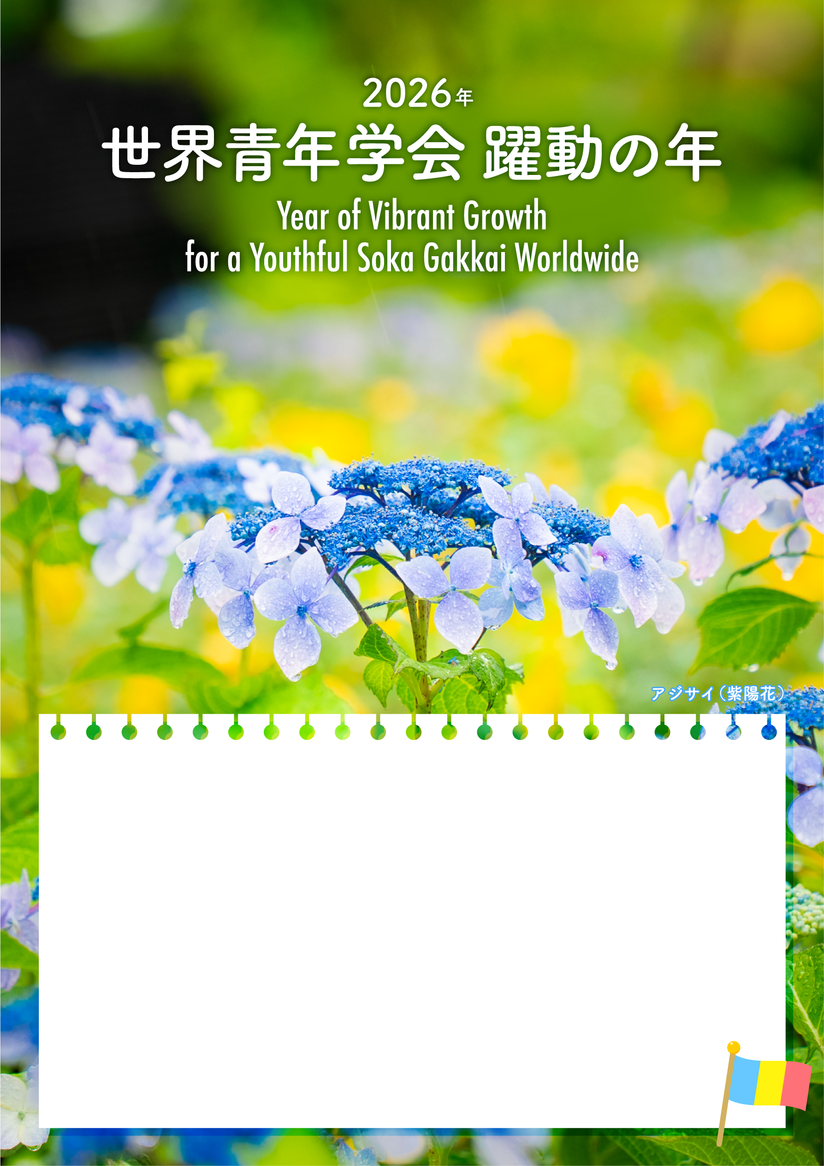
○〇月〇〇日（◯）〇〇：〇〇〜
MEMO：

○○○○会館にて
〇〇地区座談会

